Nom :………………………………………………………. date :………………
Groupe 1
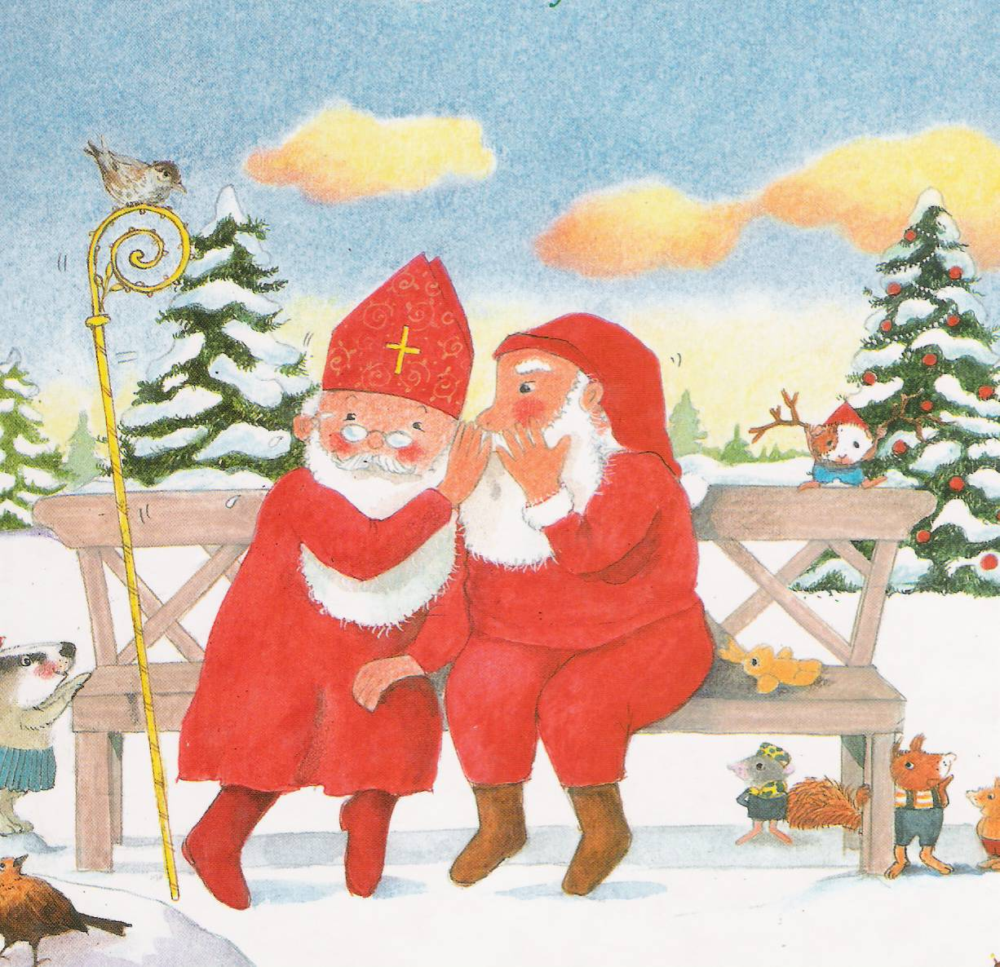Une visite inoubliable.

1.Quels sont les personnages principaux de l’histoire ?

1………………………………………………………….. 2……………………………………………………

3………………………………………………………….. 4……………………………………………………

2.Quelles phrases du texte mettrais-tu pour ces dessins ? (orthographe !)
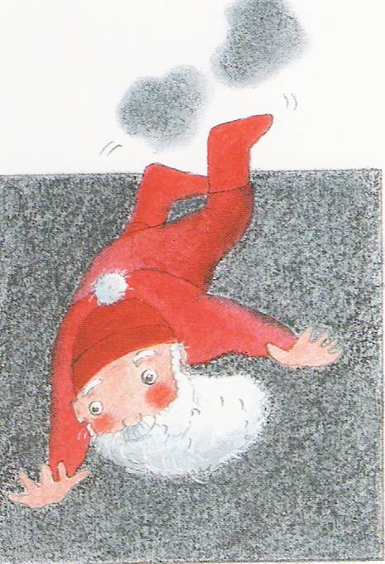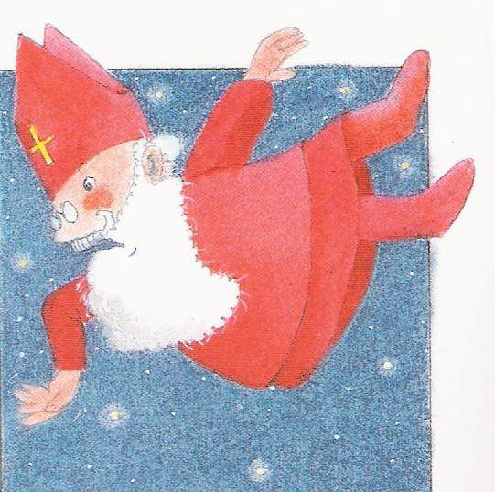

……………………………………………………………………………………………………………………………………………………………………………………………………………………………………………………………………………………

3. Qui dit quoi ?

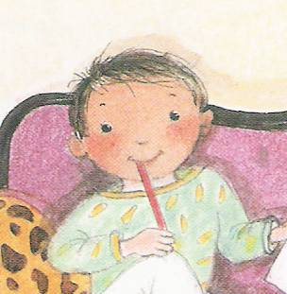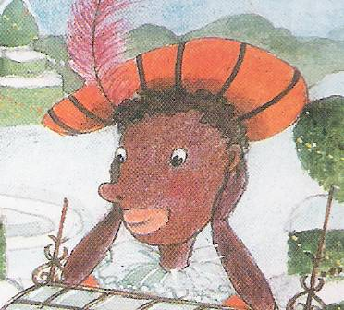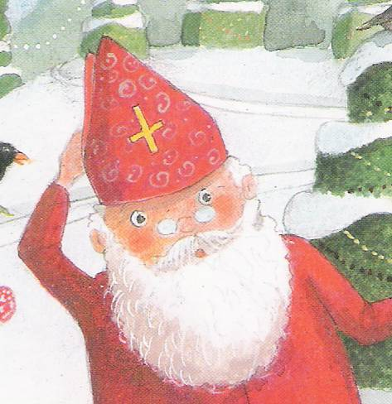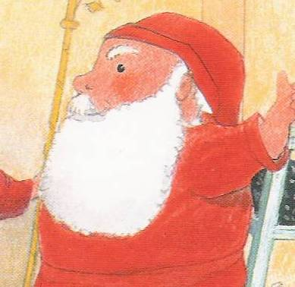

1 2 3 4

Il y a du courrier ! ………. Au revoir, Père Noël ! Merci ! ….....

Hum hum ! Y a-t-il quelqu’un ? …….. Les carottes ?….Quelles carottes ? …....

Moi les cadeaux, je les lance. ……. Assez pour aujourd’hui ! ……

4.Vrai ou faux ? Corrige si l’affirmation est fausse.

- Brieuc déménage en Afrique. C’est très loin d’ici .
……….....................................................................................................................................

- Et voilà le Saint-Nicolas, accompagné de son inséparable Père Fouettard, en route pour le Grand Nord.
……………………………………………………………………………………………………………………………………………………………………………………………………………………………………………………………………………………

- S’il ne reçoit pas de cadeaux, c’est qu’il n’est pas sage: dit Père Fouettard.
…………………………………………………………………………………………………………………………………………

5.Avec l’aide du livret ….. Que pourraient-ils bien se dire ?

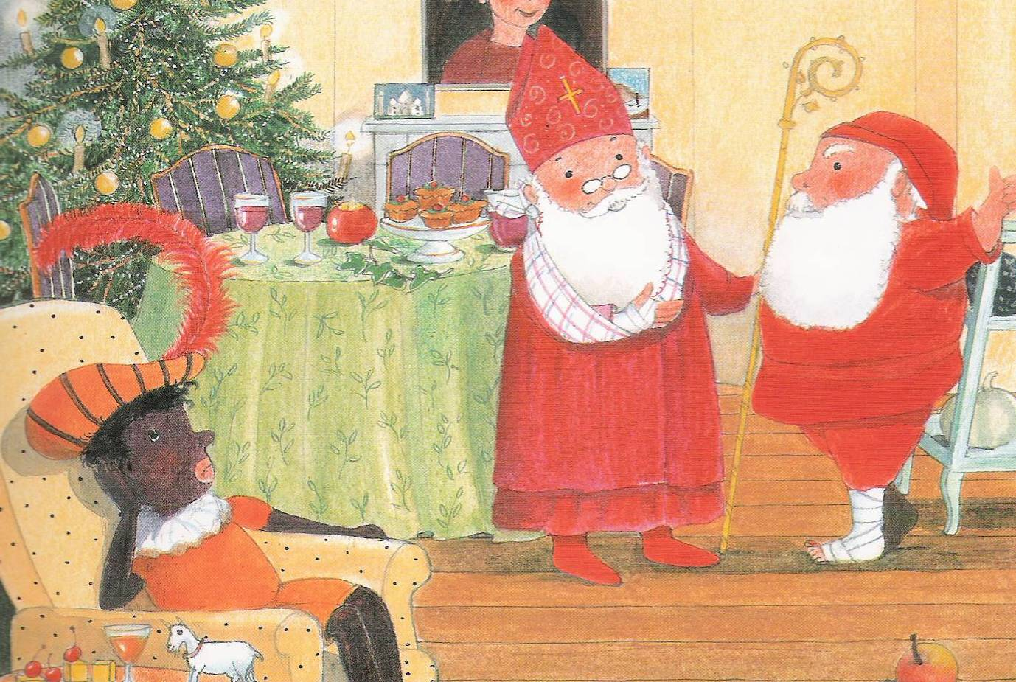

……………………………………………………………………………………………………………………………………………………………………………………………………………………………………………………………………………………………………………………………………………………………………………………………………………………………..
6.Réécris ces phrases en séparant les mots. N’oublie pas les majuscules et les points.

Ausalonsesbottinessontcommelaveilleausoirgarniesd’unebellecarottealors Brieucs’assiedparterreetsemetàpleurer.

…………………………………………………………………………………………………………………………………………………………………………………………………………………………………………………………………………………………………………………………………………………………………………………………………………………………………………………………………………………………………………………………………………………………………………

7.Relie correctement.

à la porte du salon dans la cuisine près de la cheminée au pied du lit
. . . .

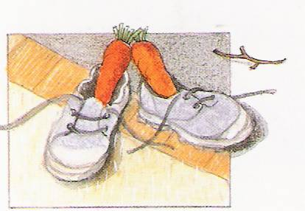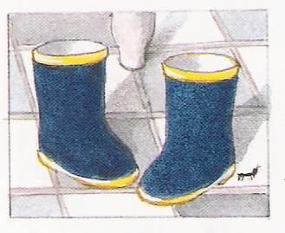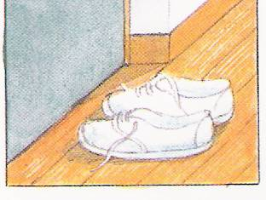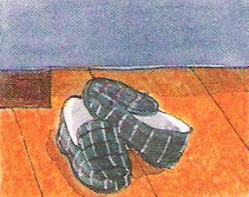

8.Colorie en vert dans le texte les groupes de mots qui disent « où ça se passe » et recopie-les ci-dessous.
…………………………………………………………………………………………………………………………………………………………………………………………………………………………………………………………………………………………………………………………………………………………………………………………………………………………………………………………………………………………………………………………………………………………………………

9.Retrouve les mots manquants.

Le Père Noël est noir de …………………., mais pas un …………………………..ne manque.

« Merci ! Merci, Saint-Nicolas ! » ……………………………….. le petit Brieuc.

« Je ne suis pas ………………………………., je suis …………………………...…Tu permets ? »

« Non ! Ne prends pas …………………………………….., elles sont pour ………………………! »
s’exclame Brieuc.

10.A la fin de l’histoire, Le père Noël dit : « Au revoir, Brieuc ! Au 25 décembre de l’année prochaine… mais alors crois, crois-moi, je passerai par la porte. » Pourquoi ?

.......................................................................................................................................................................................................................................................................................................................................................................................................................................
11.Conjugue le verbe correctement.

Brieuc ………………………………. en Amérique.
- déménager

Il …………………………………… que Saint-Nicolas pourra le trouver.
-espérer

J’……………….. été bien sage.
-avoir

L’Amérique, le ketchup, les grosses voitures, ………………………………….Père Fouettard. marmonner

Saint-Nicolas …………………………….. le gros livre.
-feuilleter

L’Amérique, c’……………………. de l’autre côté de l’océan.
-être

Pourquoi ne -………………………………………………- tu pas conseil au Père Noël.
-demander

Les cadeaux de Brieuc ………………………………….. déjà prêts.
-être

Vous ………………………… dit le Père Noël et nous …………………….. une solution.
-entrer - trouver

12.Entoure le son en quand il s’entend et souligne le mot en rouge si le son ne s’entend pas.

-Père Noël et Saint-Nicolas se demandent s’ils réussiront leur mission.

-Les enfants déposent une carotte pour l’âne de Saint-Nicolas.

-Brieuc et ses parents habitent en Amérique.

-Père Fouettard et Saint-Nicolas entrent dans la maison de Père Noël.

-Vas-y doucement pour commencer.

-Ils lancent les cadeaux dans les cheminées.

-Brieuc et sa maman écrivent une lettre à Saint- Nicolas.

-Père Noël apprend à Saint-Nicolas à conduire le traîneau.

Je ne dois pas lire le son en lorsque ………………………………………………………………………………………………………………………………………..
………………………………………………………………………………………………………………………………………….
…………………………………………………………………………………………………………………………………………

Nom :……………………………………………………… date :………………
Groupe 2
Une visite inoubliable : questionnaire.
1.Quels sont les personnages principaux de l’histoire ?
1………………………………………………………….. 2……………………………………………………

3………………………………………………………….. 4……………………………………………………

2.Quelles phrases du texte mettrais-tu pour ces dessins ? (orth !)
a) b)

a)…………………………………………………………………………………………………………………………………………b)…………………………………………………………………………………………………………………………………………
3. Qui dit quoi ?

1 2 3 4
Il y a du courrier ! ………. Au revoir, Père Noël ! Merci ! ….....

Hum hum ! Y a-t-il quelqu’un ? …….. Les carottes ?….Quelles carottes ? …....

4.Corrige ce qui est faux.

- Brieuc déménage en Afrique. C’est très loin d’ici .
……….....................................................................................................................................

- Et voilà le Saint-Nicolas, accompagné de son misérablePère Fouettard, en route pour le Grand Nord. ………………………………….

- S’il ne reçoit pas de cadeaux, c’est qu’il n’est pas sage: dit Père Fouettard.
…………………………………………………………………………………………………………………………………………

5.Que pourraient-ils bien se dire ? Colorie la bonne proposition.

Nous ne travaillerons plus jamais ensemble.
Nous avons bien travaillé.
Père fouettard nous a bien fait mal.
Nous ne saurons pas distribuer les jouets.

6.Réécris ces phrases en séparant les mots. N’oublie pas les majuscules et les points.

LePèreNoëlestnoirdesuiemaispasuncadeaunemanque..

…………………………………………………………………………………………………………………………………………………………………………………………………………………………………………………………………

7.Relie correctement.
contre la porte du salon.
dans la cuisine .

près de la cheminée .

8.Colorie en vert dans les phrases les groupes de mots qui disent « où ça se passe »
Brieuc déménage en Amérique.

Sauras-tu Père Noël mener l’âne sur les toits ?

Il est temps pour nous de rentrer à la maison.

En Amérique, Brieux rassemble ses chaussures.

Il met ses pantoufles au pied du lit.

Il met ses sandales de gym devant la porte du salon.

Il met ses bottes dans la cuisine et ses bottines, il les mets dans l’âtre,
près de la cheminée.

9.Retrouve les mots manquants ( aide-toi de la liste en–dessous).

Le Père Noël est noir de …………………., mais pas un …………………………..ne manque.

« Merci ! Merci, Saint-Nicolas ! » ……………………………….. le petit Brieuc.

« Je ne suis pas ………………………………., je suis …………………………...…Tu permets ? »

« Non ! Ne prends pas …………………………………….., elles sont pour ………………………! »
s’exclame Brieuc.

cadeau | l’âne | Saint-Nicolas
chante | suie | Père Noël
les carottes

10. A la fin de l’histoire, le Père Noël dit : « Au revoir, Brieuc ! Au 25 décembre de l’année prochaine… mais alors, crois-moi, je passerai par la porte. » Pourquoi ? Entoure la bonne réponse.

-Parce qu’il est trop gros pour passer p ar la cheminée.
-Parce que Saint-Nicolas passe toujours par la cheminée.
-Parce que Père Noël passe toujours par la porte.

11.Colorie la bonne écriture du verbe conjugué.

Brieuc –déménages en Amérique.
- déménage

Il –espère que Saint-Nicolas pourra le trouver.
-espèrent

J-’ es été bien sage.
-ai

L’Amérique, le ketchup, les grosses voitures, -marmonne Père Fouettard
-marmonnes

Saint-Nicolas –feuillettes le gros livre.
-feuillette

L’Amérique, c’-es de l’autre côté de l’océan.
-est

Pourquoi ne -demandes- tu pas conseil au Père Noël.
-demande

Les cadeaux de Brieuc -son déjà prêts.
-sont

Vous -entré dit le Père Noël et nous -trouvons une solution.
-entrez - trouvont

12.Entoure le son en quand il s’entend et souligne le mot en rouge si le son ne s’entend pas.

-Père Noël et Saint-Nicolas se demandent s’ils réussiront leur mission.

-Les enfants déposent une carotte pour l’âne de Saint-Nicolas.

-Brieuc et ses parents habitent en Amérique.

-Père Fouettard et Saint-Nicolas entrent dans la maison de Père Noël.

-Vas-y doucement pour commencer.

-Ils lancent les cadeaux dans les cheminées.

-Brieuc et sa maman écrivent une lettre à Saint- Nicolas.

Je ne dois pas lire le son en lorsque ………………………………………………………………………………………………………………………………………..
………………………………………………………………………………………………………………………………………….
…………………………………………………………………………………………………………………………………………

Grammaire textuelle :
Les groupes qui disent Où ? ( les compléments de lieu)

Brieux déménage en Amérique.
Comment veux-tu que mon âne arrive jusque là.
Sauras-tu , Père Noël, mener l’âne sur les toits ?
La veille de la fête, les enfants mettent dans leurs chaussures des carottes pour mon âne.
Le Père Noël tombe dans la cheminée.
Il met ses pantoufles au pied du lit.
Il met ses bottes à la cuisine.
Il met ses sandales de gym à la porte du salon.
Et ses bottines, il les mets dans l’âtre, sous la cheminée.
Allons voir au salon.
Brieuc s’assied par terre.

Continue la collecte des groupes qui disent Où ? dans tes textes.
………………………………………………………………………………………………………………………….

…………………………………………………………………………………………………………………………………………

………………………………………………………………………………………………..……………………………………

……………………………………………………………………………………………………………………

……………………………………………………………………………………………………………………..

……………………………………………………………………………………………………………………

………………………………………………………………………………………………………………………..

